REGIONALNY KONKURS O DOLINIE BARYCZY
EDYCJA XXV
„Odkryj Dolinę Baryczy - projektowanie przez dzieci i młodzież szkolną
Wycieczek po regionie”
w ramach Wyjątkowych Inicjatyw Edukacyjnych 2022 (WIE VI edycja)
Organizator konkursu: Stowarzyszenie na Rzecz Edukacji Ekologicznej „Dolina Baryczy”,
Koordynator WIE: Stowarzyszenie „Partnerstwo dla Doliny Baryczy”

Formularz pracy konkursowej
II grupa wiekowa- kl. VII-VIII oraz uczniowie szkół ponadpodstawowych
wykonanie propozycji wycieczki 1- dniowej w oparciu o formularz opracowany dla tworzenia profesjonalnej oferty turystycznej na portalu Odkryj Dolinę Baryczy (dolinabaryczy.travel)

WIE 2022_ Rowerem po Dolinie Baryczy _ Regionalny Konkurs o Dolinie Baryczy_Jowita Piotrowska_klasa 7_Szkoła Podstawowa im. Jana Twardowskiego w Powidzku

Tytuł spaceru | Rowerem po Dolinie Baryczy
krótki opis spaceru, zachęta do skorzystania z wycieczki (pobytu), jak przebiega / program/zaplanowanie czasu/ godziny  max 700 znaków (ze spacjami) | Zaproponowana przeze mnie trasa rowerowa liczy 27 km. Prowadzi przez miejscowości, które kryją w sobie interesujące miejsca. Można zobaczyć zabytkowe budowle, krzyż pokutny a także przydrożne kapliczki, o które dbają mieszkańcy. Na tej trasie można podziwiać piękne widoki, zobaczyć rzadko spotykane gatunki zwierząt. Dzięki wielu punktom widokowym można zrobić zaskakujące zdjęcia. Trasa jest tak skonstruowana, aby była możliwość częstego postoju i odpoczynku. Po drodze można odwiedzić sklep lub karczmę rybną. Na stacji Osiek można zrobić grilla i pobawić się na placu zabaw. Idealna trasa dla rodzin z dziećmi.
grafika  zdjęcie startowe(w pionie), które będzie się wyświetlało na głównym ekranie  Format: JPG min. rozmiar 817x1415, max. 500 KB  Uwaga! Do ustawienia prawidłowego formatu można użyć programu pixlr.com | 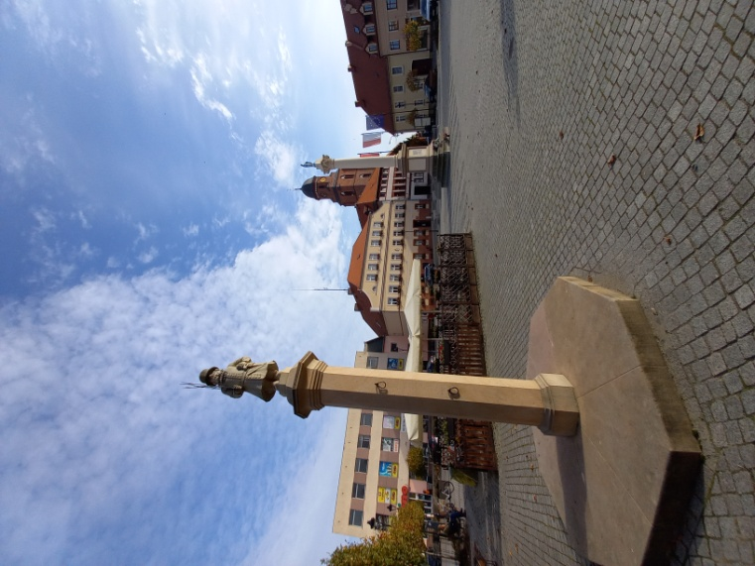
średni czas przejścia/ przejechania (w godz). np. czas zaplanowany na spacer przejazd rowerem | Średni czas przejechania trasy to około 3 godziny.
Kategoria  odbiorca  dla rodzin/dla aktywnych/dla szkół/ wpisać właściwe | Dla rodzin
Typ transportu  pieszo/rowerem- wpisać właściwe | Wycieczka rowerowa
Długość  (w kilometrach) | 27 km
Miejscowości pośrednie  należy wymienić, jeżeli jest więcej niż jedna | Żmigród, Kanclerzowice, Powidzko, Przedkowice, Osiek, Jamnik, Ruda Żmigrodzka, Osiek Mały
Dołącz trasę na mapie – obowiązkowo proszę załączyć osobno GPX w załączniku (skorzystaj z darmowej aplikacji np. Moje Mapy Google
Punkty na mapie (POI)  planowane w ramach programu wycieczki  proszę podać nazwy – jeżeli punkt POI już jest opisany w  aplikacji to nie trzeba go dodatkowo opisywać. Jeżeli nie, należy wypełnić formularz dodatkowego punktu POI (w załączeniu) | Punkt na mapie – każdą nazwę POI z aplikacji proszę wpisać w osobnym wierszu  (punktów może być dowolna ilość) | Plan wycieczki – proszę uzupełnić plan jak dojechać do danego punktu POI, co w danym miejscu jest ciekawego/ charakterystycznego  max. 400 znaków dla każdego punktu
 | Baszta | Wycieczkę rowerową zaczynamy od Zespołu Pałacowo – Parkowego. Jest to malowniczy teren z parkiem, w którym występuje piękna roślinność a także pomniki przyrody. Ogromne wrażenie robi odrestaurowany zamek wraz z basztą, z której można podziwiać krajobraz Żmigrodu.
 | Rynek w Żmigrodzie | Kierując się do centrum miasta, przejeżdżamy przez Rynek, na którym znajduje się zabytkowy pręgierz i figurka Najświętszej Marii Panny. W tle widać dwa kościoły: Kościół Rzymskokatolicki pw. Św. Trójcy oraz Św. Stanisława Kostki.
 | Miejska wieża ciśnień | Wyjeżdżając z Rynku, skręcamy w lewo i możemy podziwiać wieżę ciśnień, która powstała w 1906 roku i znajduje się w najwyższym punkcie miejscowości.
 | Skatepark | Mijamy wieżę ciśnień, następnie skręcamy w prawo i kierujemy się cały czas prosto. Miniemy sklep Biedronka. Wtedy wjeżdżamy na ścieżkę rowerową i jedziemy na teren OSiRu. Po lewej stronie znajduje się odkryty basen, a tuż za nim Skatepark. Można tam się wspinać, pojeździć na rolkach lub hulajnodze, a także pobawić się na placu zabaw.
 | Kościół pw. Św. Jana Chrzciciela w Powidzku | Kontynuujemy wycieczkę ścieżką rowerową w kierunku Kanclerzowic, docierając do Powidzka. Zjeżdżając ze ścieżki rowerowej, kierujemy się w stronę kościoła.
 | Sklep w Powidzku | Mijając kościół, skręcamy w lewo i jedziemy w kierunku sklepu. Tam można odpocząć i zakupić potrzebne artykuły na dalszą podróż. W oddali widać budynek OSP Powidzko oraz Szkołę Podstawową im. ks. Jana Twardowskiego.
 | Ruiny ewangelickiego kościoła | Mijając szkołę podstawową, skręcamy w lewo. Po prawej stronie można zobaczyć ruiny ewangelickiego kościoła. Dalej wjeżdżamy na ścieżkę rowerową, jedziemy prosto aż do rozwidlenia dróg. Następnie skręcamy w prawo i docieramy do Przedkowic.
 | Parking Dolnośląska Kraina Rowerowa w Przedkowicach | Jest to miejsce, w którym można odpocząć a także podziwiać krajobrazy i pracę rolników w polu. Następnie kierujemy się w lewo i jedziemy w stronę Osieka. Po drodze miniemy rzekę.
 | Krzyż Pokutny w Osieku | Tuż przed wjazdem do miejscowości Osiek zjeżdżamy ze ścieżki rowerowej. Po lewej stronie będzie można zobaczyć kapliczkę oraz kilka metrów dalej krzyż pokutny, który powstał przez zbrodniarza na miejscu zbrodni.
 | Parking Dolnośląska Kraina Rowerowa w Osieku | Jedziemy cały czas prosto dojeżdżając do drogi głównej. Następnie skręcamy w prawo w stronę Książęcej Wsi. Po kilkunastu metrach jest stacja Osiek. Można tam zrobić dłuższą przerwę. Jest możliwość skorzystania z toalety. Na tym terenie jest plac zabaw oraz żubr.
 | Staw Jamnik Dolny | Wjeżdżając na ścieżkę rowerową, udajemy się w stronę Jamnika. Znajduje się tam pomost, na którym można podziwiać staw oraz żyjące tam ciekawe gatunki zwierząt.
 | Karczma Rybna ,,Ruda Żmigrodzka” | Jadąc dalej wjeżdżamy do miejscowości Ruda Żmigrodzka. Jedziemy cały czas prosto i po około dwóch kilometrach docieramy do Karczmy Rybnej. Tam można zjeść karpia z Doliny Baryczy, pobawić się na placu zabaw lub obserwować zwierzęta.  Karczma ma widok na łowisko wędkarskie ,,Ruda Żmigrodzka”. Miłośnicy ryb mogą tam łowić ryby lub obserwować wędkarzy.
 | Grodzisko Osiek Mały | Aby dotrzeć do Grodziska Osiek Mały, należy wrócić do Jamnika i skręcić w prawo na ścieżkę rowerową i jechać aż zobaczy się przystanek. Po lewej stronie, na zakręcie, będzie widoczny kamień z wyrytym napisem. Kilkanaście metrów dalej znajduje się przystanek. Można tam odpocząć i obserwować zwierzęta.
 |  | Powrót do Żmigrodu

